年末年始の急な発熱に備えて感染予防と事前準備をお願いします

年末年始は、多くの医療機関や薬局がお休みとなります。
日頃から感染予防を心がけるとともに、急な発熱などに備えた準備をお願いします。
〇 マスクの着用や、手洗い・うがいを行い、感染予防に努めましょう。
〇 万が一の発熱に備え、解熱剤や市販薬、検査キットなどを事前に準備しておきましょう。

「休日・夜間急患センター」への受診については、市ホームページをご確認ください。
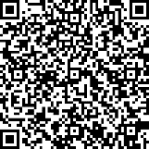
柏崎市ＨＰ

